**Ejercicio Autenticación OAuth2 mediante GitHub**

A partir de las configuraciones básicas que logramos en el proyecto de la lección anterior para poder implementar OAuth2, en esta clase vamos a ver el paso a paso de cómo lograr la autenticación (login) mediante OAuth2 utilizando GitHub como proveedor.

**Paso 1: Configurando OAuth2 con GitHub como Autenticador**

Configuramos **application.properties** para acceder mediante GitHub con OAuth2:

#Configuraciones de OAuth con GitHub

spring.security.oauth2.client.registration.github.client-id=${GH_CLIENT_ID}

spring.security.oauth2.client.registration.github.client-secret=${GH_CLIENT_SECRET}

**Nota importante: cada vez que definamos una variable de entorno, debemos reiniciar Visual Studio Code para que tome efecto los cambios.**

Para obtener el **client_id** y el **client_secret** debemos acceder a nuestra cuenta de Github.

Vamos a ir a nuestro perfil de nuestra cuenta de Github, luego a **Settings**

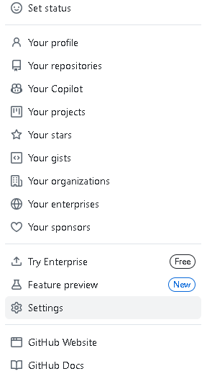

Luego iremos a Developer Settings >> OAuth Apps y allí registraremos una nueva aplicación:

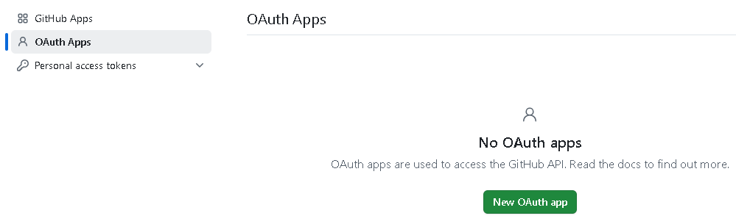

A partir de esto, completamos los siguientes datos y procedemos a dar click a **Register Application**

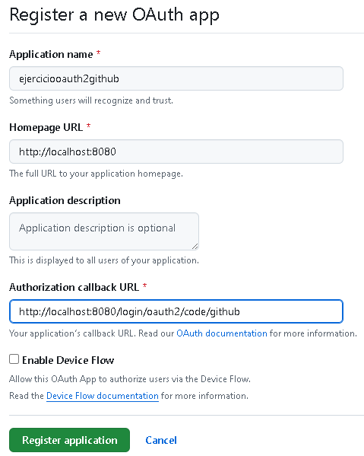

Con estas configuraciones ya GitHub nos otorga el Client ID que necesitamos y la vamos a copiar y pegar en nuestro **application.properties**.

Una vez pegado en el application.properties, volvemos a GitHub y vamos a generar el client secret haciendo click en el botón “Generate a new client secret” (es probable que te vuelva a pedir ingresar tu contraseña para hacer este proceso).



Una vez finalizado, vamos a tener el client secret generado y vamos a copiarlo y pegarlo en nuestro **application.properties**.

Una vez copiado y pegado, volvemos a GitHub, scrolleamos hasta llegar al pie de la pagina web y hacemos click en el botón de Update application.

Como siempre, para asegurarnos que los datos de nuestras credenciales estén seguros en nuestro proyecto y no sean fácilmente visibles, vamos a hacer uso de variables de entorno:

#Configuraciones de OAuth con GitHub

spring.security.oauth2.client.registration.github.client-id=${GH_CLIENT_ID}

spring.security.oauth2.client.registration.github.client-secret=${GH_CLIENT_SECRET}

**Paso 2: Probar Login con GitHub**

Probamos ingresar a nuestro endpoint securizado desde el navegador y al aparecer el login veremos que ya tenemos la opción de logear con GitHub (localhost:8080/decirholasec)

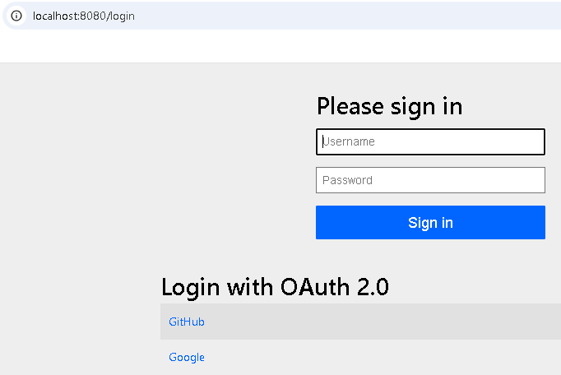

Una vez hecho click para logear con GitHub nos redirigirá a la siguiente pantalla:

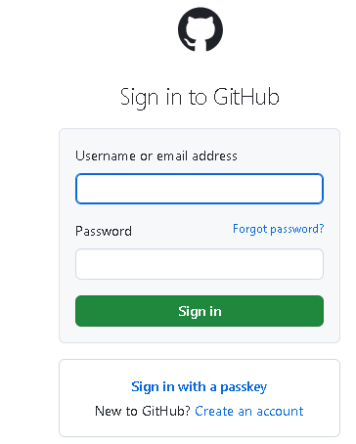

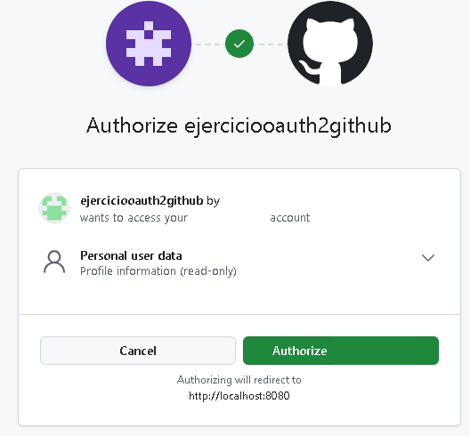

Como ahora estamos autenticados mediante GitHub, vamos a poder dirigirnos a nuestro endpoint securizado y acceder sin problema alguno:

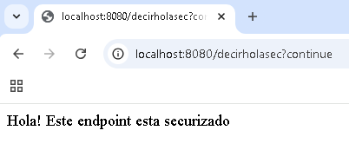

**Nota:** Esta autenticación que acabamos de hacer se guarda en una cookie. Si queremos eliminar la cookie de la sesión podemos hacerlo mediante F12 en el navegador (estando dentro de la url de la aplicación y ya logueados), luego dirigirnos al apartado cookies, identificar la cookie, hacer click derecho sobre ella y luego delete o eliminar. Luego de hacer esto nos va a pedir nuevamente nuestros datos de inicio de sesión.

